Matinée portes ouvertes
24 mars 2018
9h – 12h
Le personnel du collège vous propose de découvrir …
Vote pour le défi-photo  « Entrez dans l'histoire ! »  Exposition 1939-1945 Présentation des clubs  webradio et Pause  littéraire  Projection des vidéos | (DOCUMENTALISTE) | CDI et 002
Programmation mathador et tangram | (MATHEMATIQUES)  (TECHNOLOGIE) | 001
Une projection de la vidéo du séjour au ski et des photos d'AS | (EPS) | 102 | 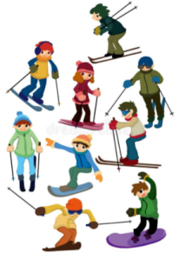
British Tea | (ANGLAIS)
Travaux d'élèves + présentation des etwinning | (ESPAGNOL) | 103

Jeux mathématiques, présentation de  Géogebra | (MATHEMATIQUES) | Salle info  (104) | 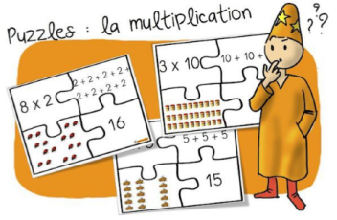
Présentation de diverses expériences | (PHYSIQUE – CHIMIE) | 105
Atelier microscope + affiches sur le tabac | (SVT) | 106
Travaux d'élèves | (ARTS PLASTIQUES) | 107 | 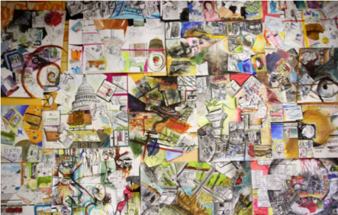
Des travaux d'élèves | (FRANCAIS) | 201 | 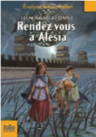
Présentation de l'EPI  Antiquité/ Moyen – Age Projet harcèlement | (HISTOIRE)  (CPE) | 203 | 